**Rapport d'Évaluation Git**

**Nom de l'étudiant** : Tristan Perrier EKWE  
**Classe** : B1B  
**Date** : 25/06/25  
**Lien GitHub** : <https://github.com/perrier08/Projet-GIT>

**1. Stratégie de Branchement**

**Schéma des branches (Mermaid)**

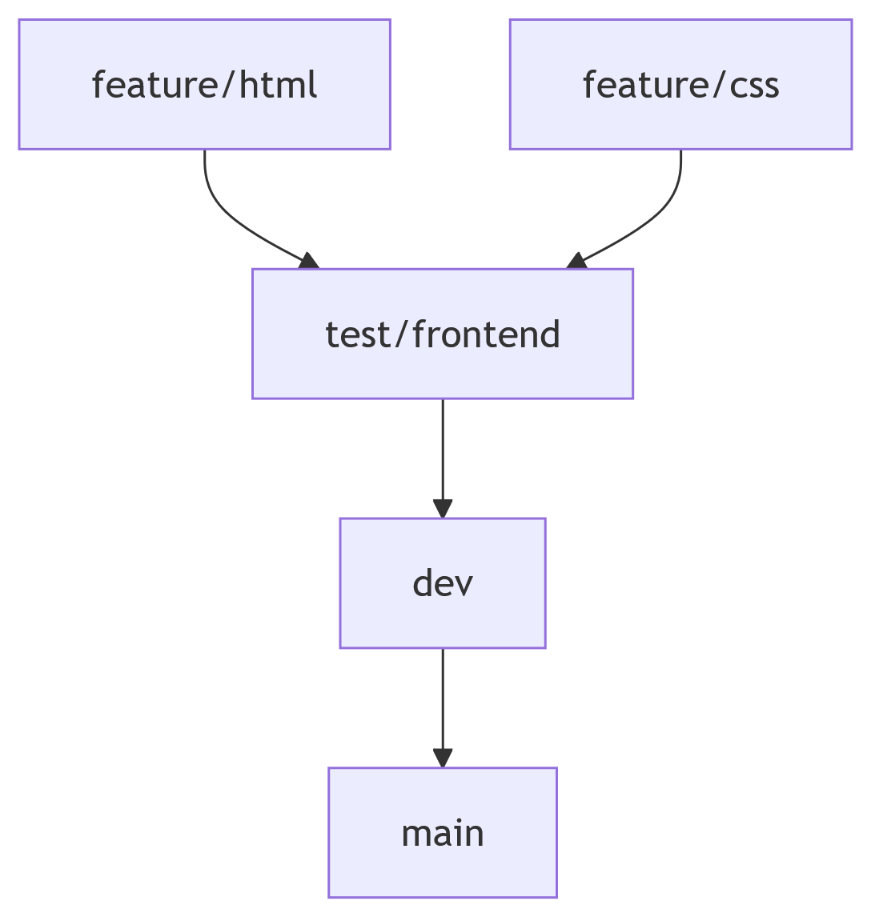

**Rôles des branches**

| **Branche** | **Description** |
| --- | --- |
| **main** | Code final stable et validé |
| **dev** | Intégration semi-stable des fonctionnalités |
| **test/frontend** | Tests des composants HTML/CSS |
| **feature/**\* | Développement unitaire (ex: feature/html pour la structure, feature/css pour le style) |
| **2. Commandes Git Utilisées**  **git init**  **git branch**  **git add**  **git commit**  **git merge**  **git log**  **git push**  **3. Captures d’écran** |  |

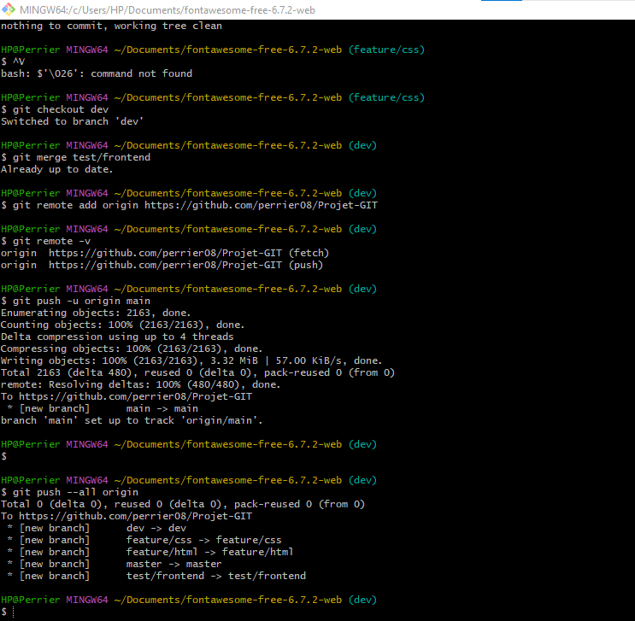 **4. Difficultés & Solutions**

| **Problème** | **Solution** |
| --- | --- |
| Erreur "nothing to commit" | Vérification du .gitignore + git add -f |
| Conflits de fusion dans styles.css | Édition manuelle des sélecteurs CSS |